附件3：
四川天府健康通健康码申领流程
1.微信搜索“天府健康通”或长按识别下方二维码进入天府健康通小程序；
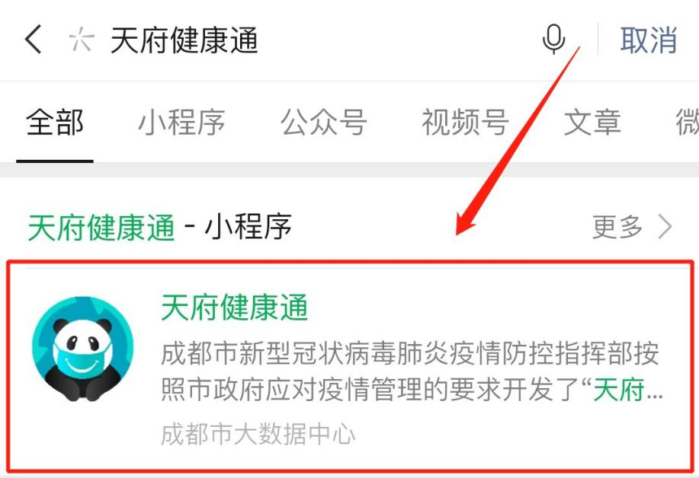
2.进入小程序后，在健康码一栏点击“出示我的健康码”，即可进入四川天府健康通通行码申领页面；
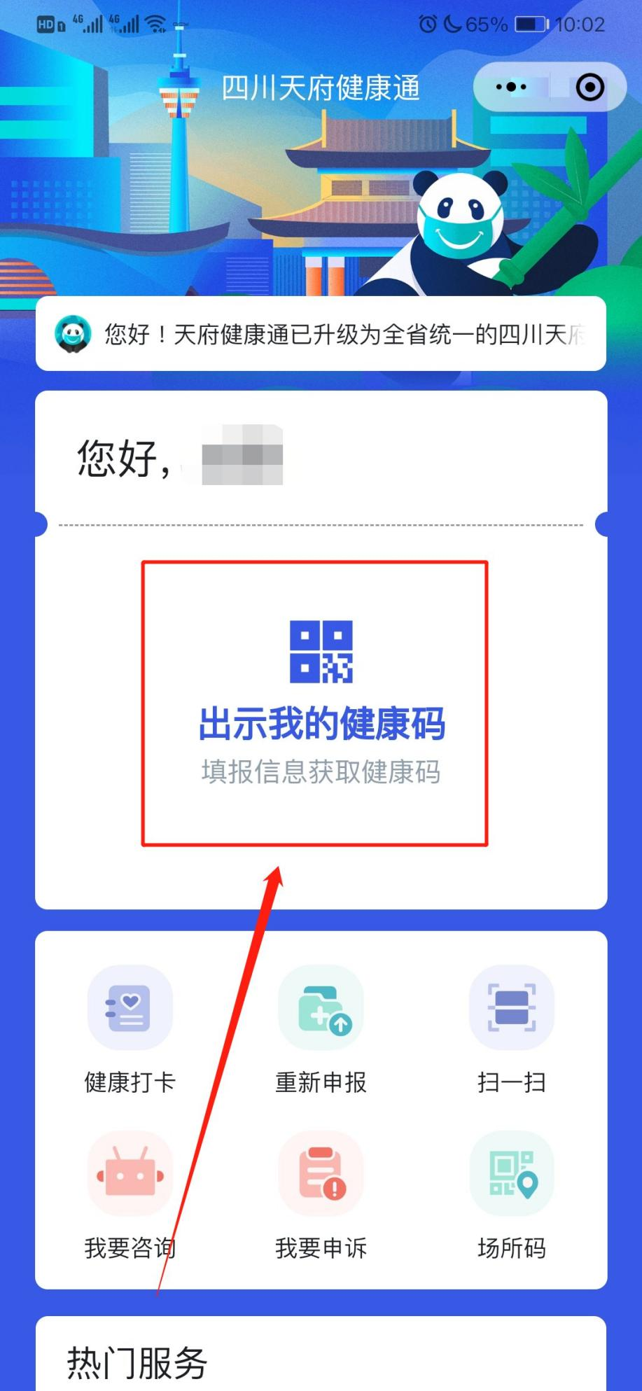
3.在此进行个人登录后，并进行人脸识别实名认证；
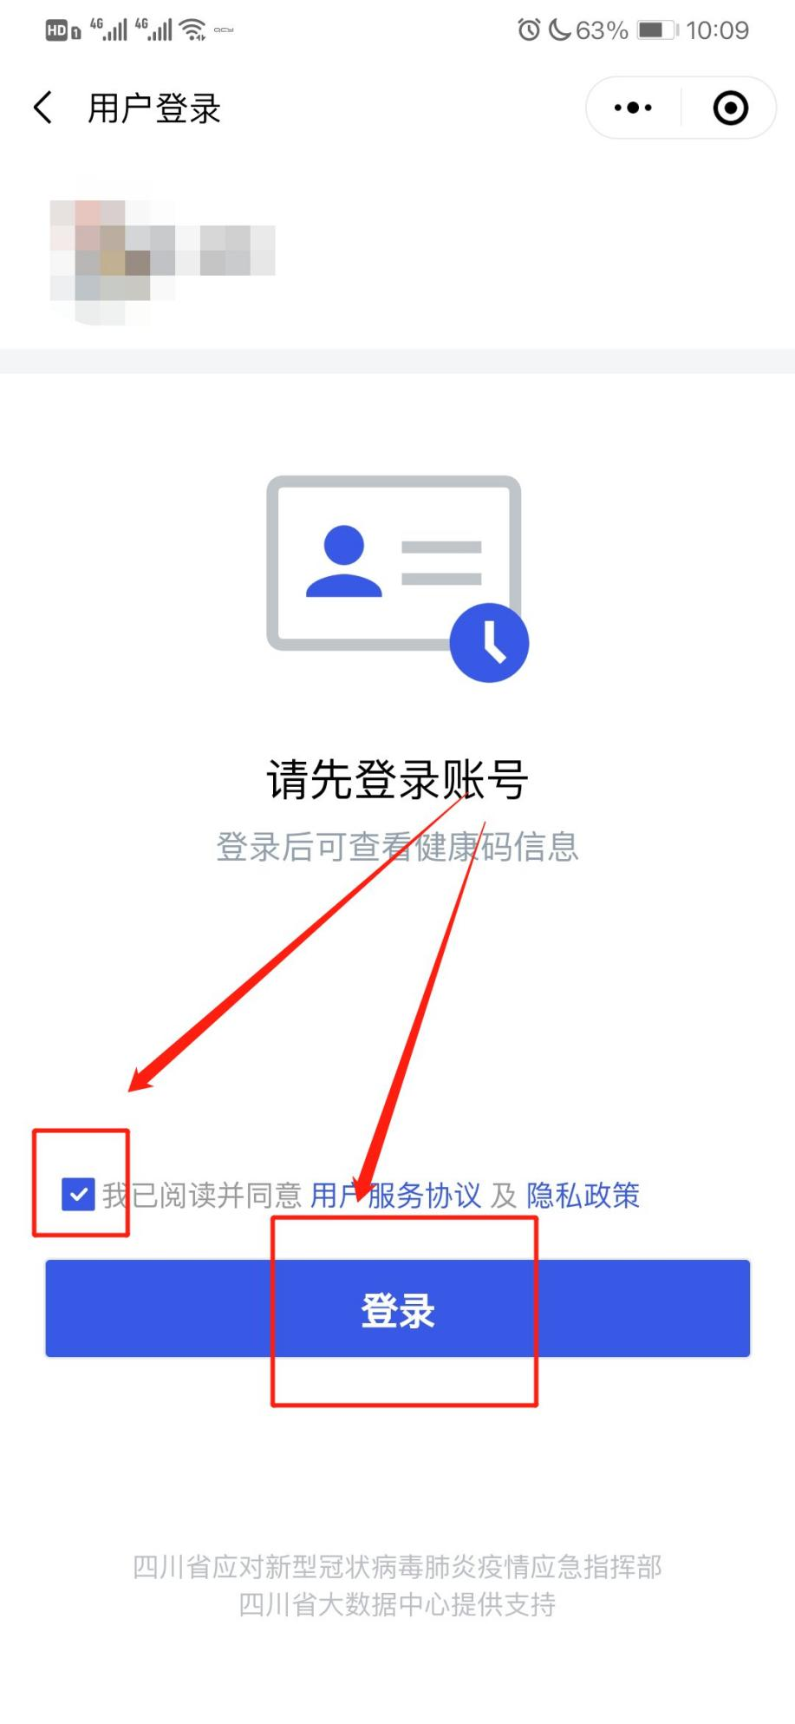
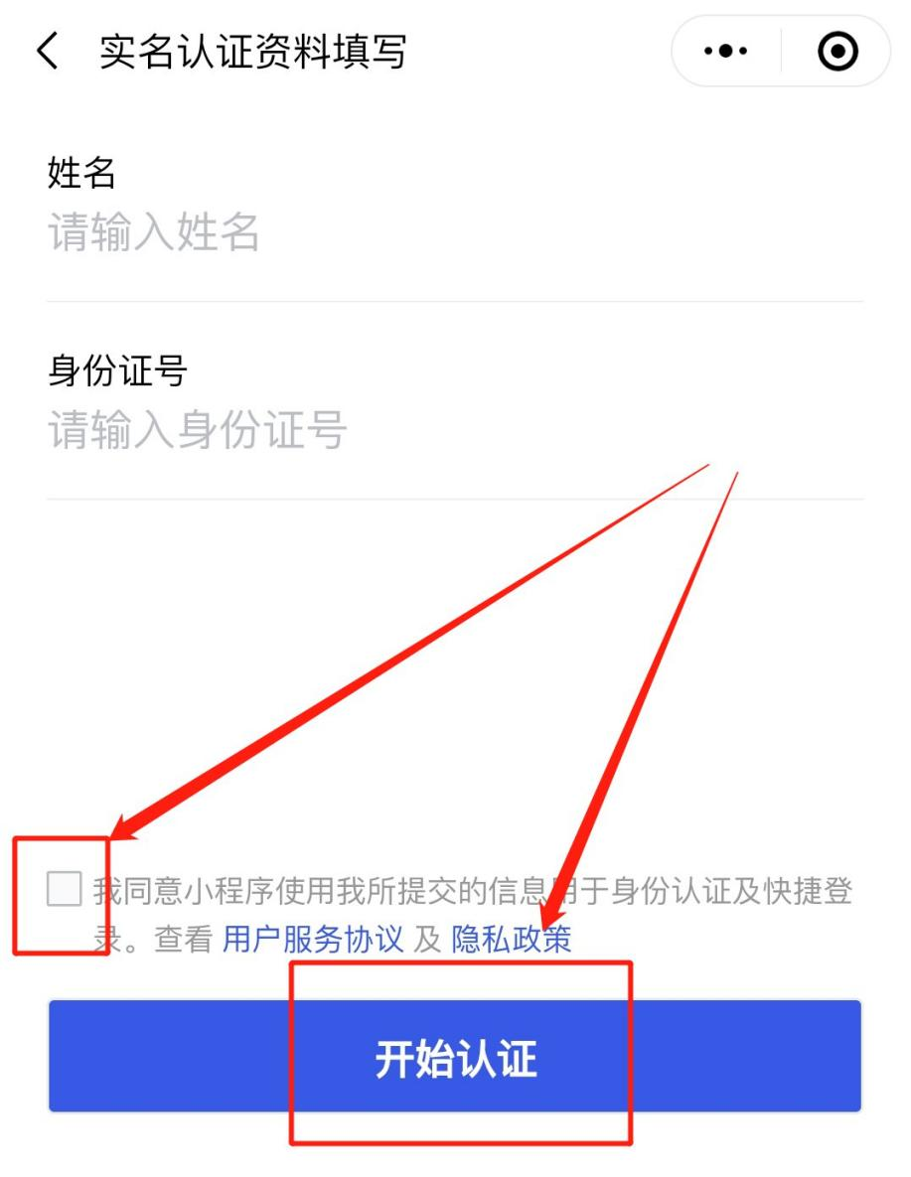
4.认证完成后，按个人实际情况如实填写个人防疫信息，最后点击下方的“完成”；
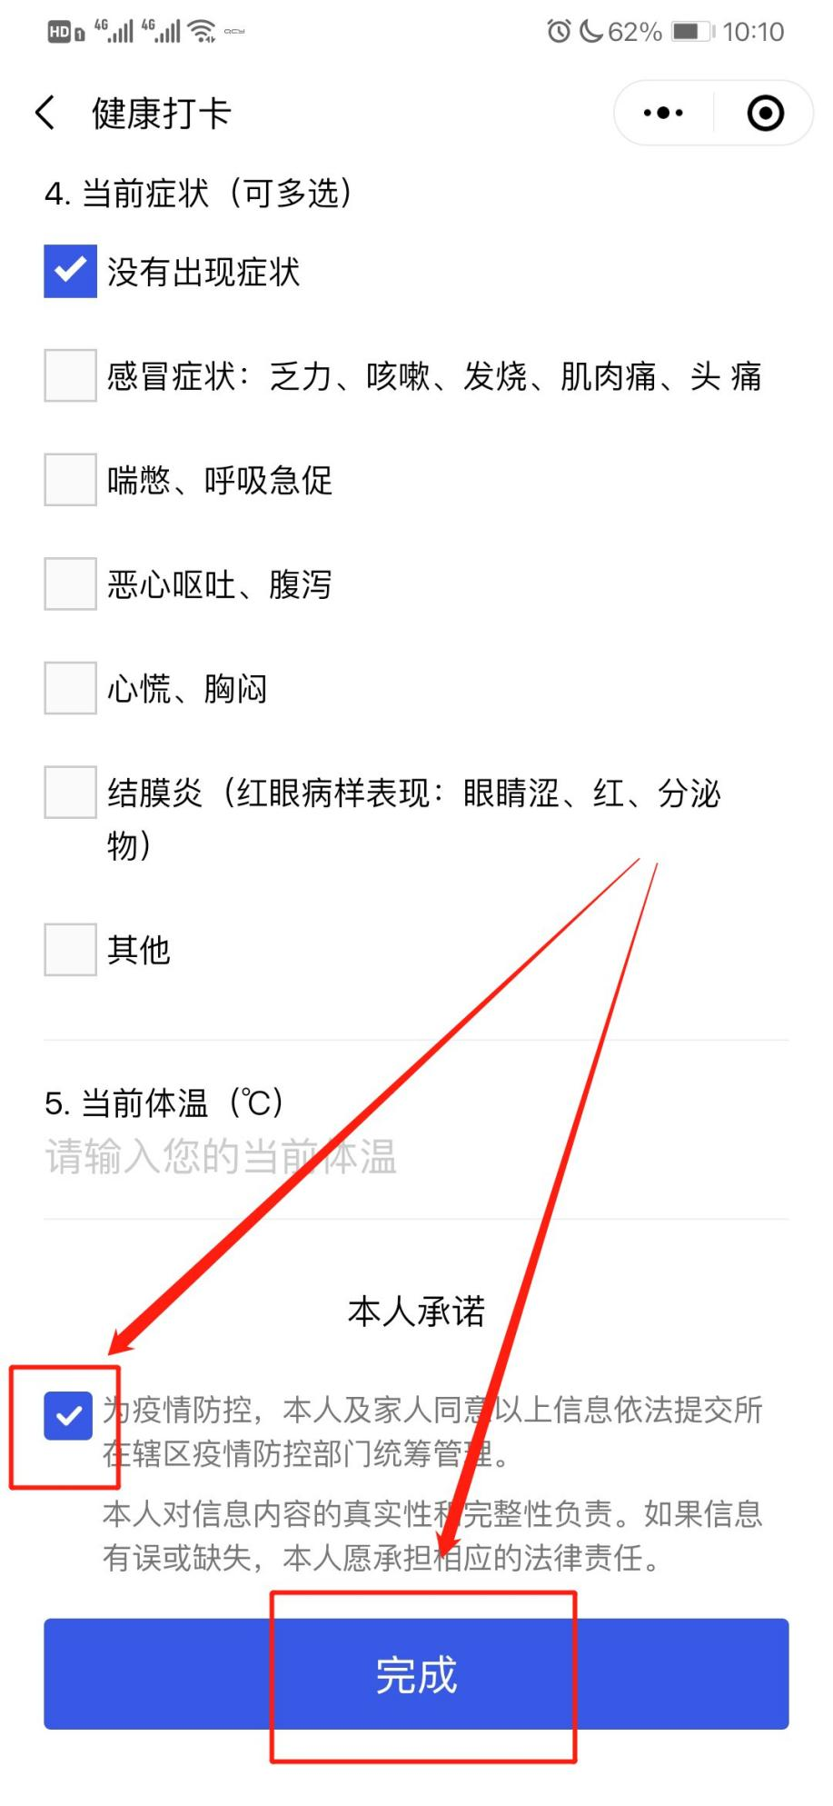
5.完成健康申报后即可生成健康码。

